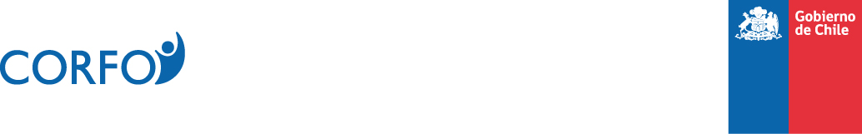

MODIFICA REGIONES DE FOCALIZACIÓN Y AMPLÍA PLAZO DE POSTULACIÓN PARA LA “PRIMERA CONVOCATORIA ZONAL 2021, LÍNEA DE APOYO "ACTIVA RIEGO"”, EN EL MARCO DEL INSTRUMENTO “ACTIVA INVERSIÓN”

Corfo comunica que por Resolución (E) N°988, se modificó Resolución (E) N°560, ambas de 2021 y de Corfo, que dispuso la Primera Convocatoria Zonal 2021, Línea de Apoyo "Activa Riego”, en el marco del Instrumento “Activa Inversión”, modificando la focalización territorial y ampliando el plazo de postulaciones.

Por lo tanto, los recursos disponibles para el cofinanciamiento de proyectos postulados a la Línea de Apoyo "Activa Riego", en el marco del instrumento "Activa inversión" se focalizan en las siguientes regiones:
Región | Monto Disponible
Antofagasta | $32.528.564
Valparaíso | $39.600.000
Metropolitana | $16.400.000
Bío Bío | $16.328.564

El plazo de postulación se amplía, hasta el día 29 de octubre de 2021, a las 15:00 horas.
En lo restante, se mantienen las condiciones señaladas en el aviso que convocó a este Concurso, y en la Resolución (E) N°560, modificada por Resolución (E) N°988, ambas de 2021 y de Corfo, disponibles en la página web de CORFO, www.corfo.cl
Consultas a contacto@corfo.cl

